مديرية التربية لولاية غليزانثانوية:حمـــــــــــــــــــري
مــادة : العلـــــوم الفيزيائيةالسنة الاولي جذع مشترك علوم وتكنولوجيا 5
الفرض الاول للفصل الاول في مادة العلوم الفيزيائية
المدة ساعه واحدة

التمرين الأول:
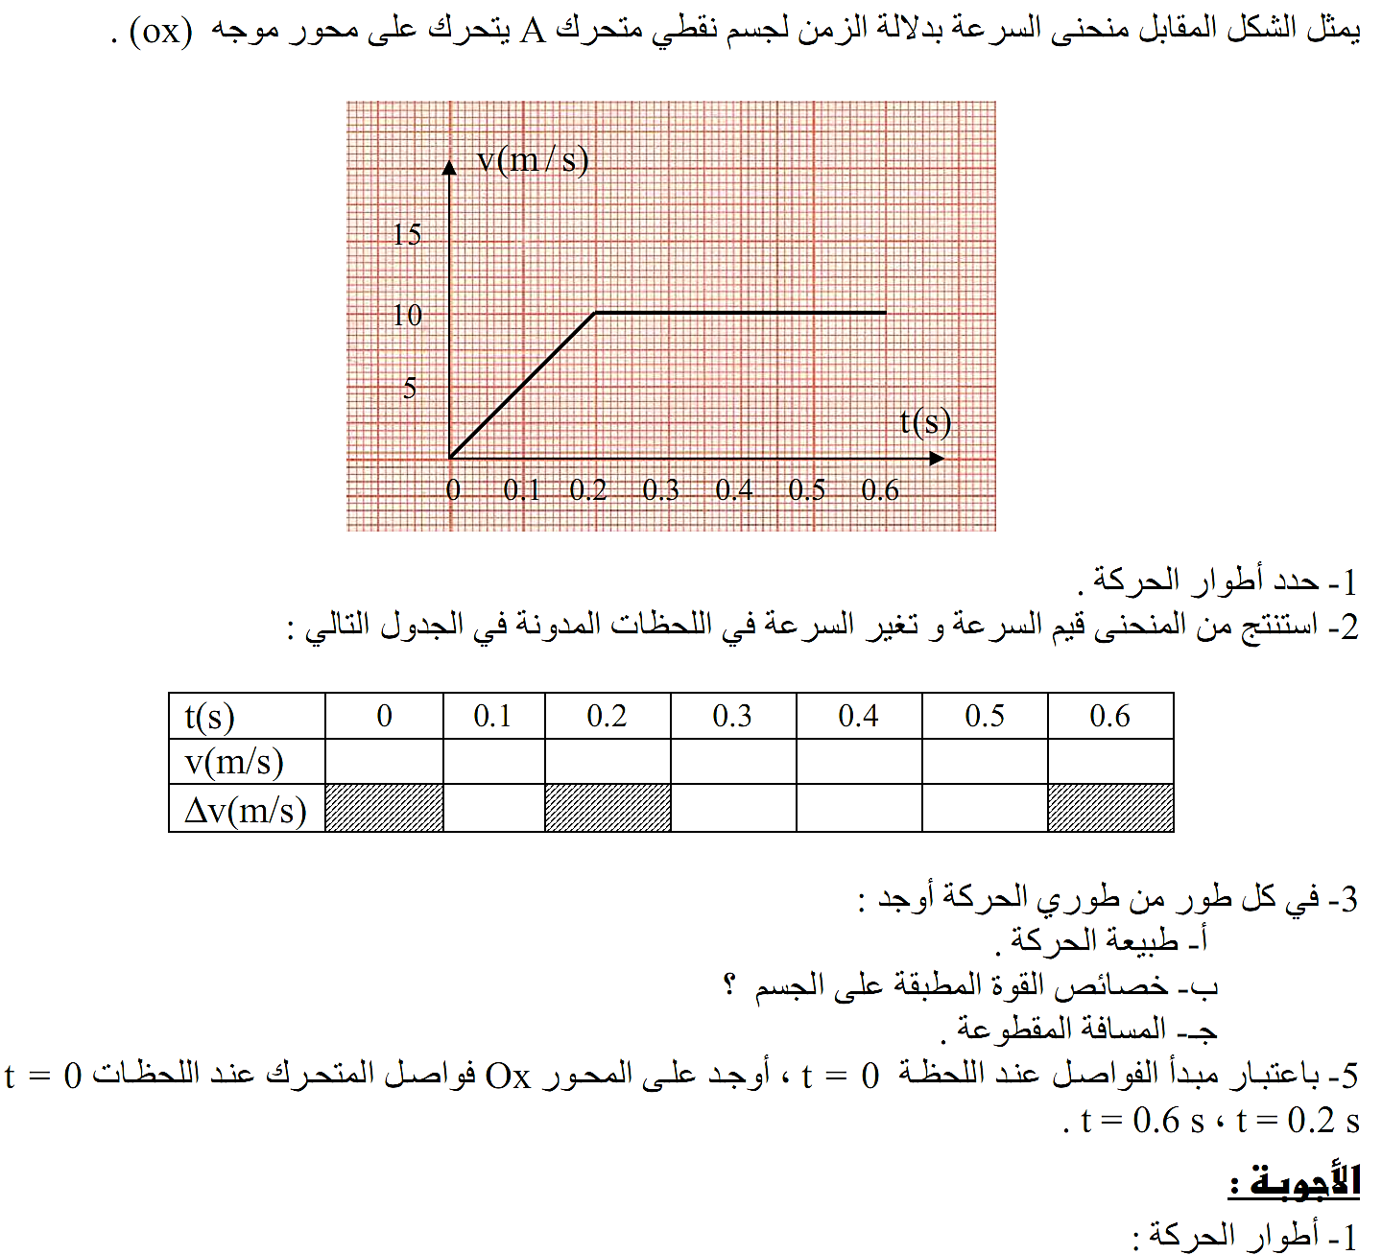
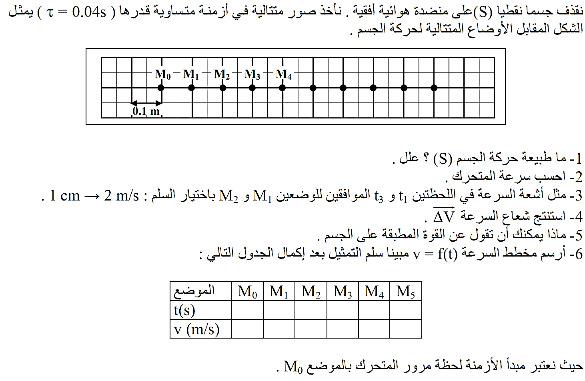
التمرين الثاني:
بالتوفيق

